Реч на г-н Иван Искров, управител на БНБ, пред пролетната банкова среща на Асоциацията на банките в България, Сандански, 16 май 2008 г.
ТУРБУЛЕНЦИИТЕ НА АМЕРИКАНСКИЯ КРЕДИТЕН
ПАЗАР И ВЛИЯНИЕТО ИМ ВЪРХУ ЕВРОПЕЙСКИТЕ ИКОНОМИКИ
Характеристики на сътресенията на глобалните пазари (1)
- Напрежението на международните финансови пазари, за разлика от сътресенията и кризите от 90те години на миналия век (Мексико 1994-95; Азия 1997-98, Русия 1998, Бразилия 1999), води началото си от развита (САЩ), а не развиваща се икономика.
- Проблемите в САЩ са породени вследствие на ниски кредитни стандарти, изкривени стимули за банките и кредитополучателите вследствие на масирания процес на секюритизация на кредит, исторически ниски лихвени проценти в САЩ вследствие на политиката на централната банка и високото ниво на спестяване в азиатските икономики и богатите на ресурси страни, което създаде силно търсене на подобни инструменти. Не на последно място по важност – слабости в надзорната политика в САЩ (преди всички слабости в надзора на така наречените “originators”).
- Сътресенията в САЩ се пренесоха частично в Европа и в останалите части на света чрез експозициите на някои банки (предимно инвестиционни) към американски книжа, покрити с нискокачествени ипотеки и преоценката на рисковите премии за всички страни и инструменти.
- Поради липсата на информация за експозициите на търговските банки се формира тенденция на задържане на ликвидност и увеличение на тримесечните лихвени проценти. Това доведе до разширяване на спреда между overnight и тримесечните лихвени проценти и масирано предоставяне на краткосрочна ликвидност от основните централни банки (FED, ECB, Bank of England, Bank of Canada) в това число и чрез въвеждането на нови инструменти за предоставяне на ликвидност.
Краткосрочни лихви в еврозоната
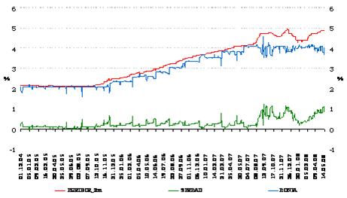
Краткосрочни лихви във Великобритания
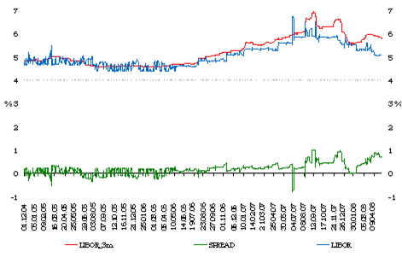
Краткосрочни лихви в САЩ
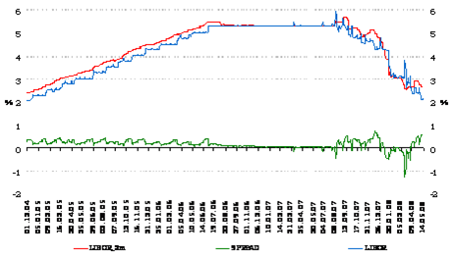
Суверенни рискови премии
J.P.Morgan Emerging Market Bond Index
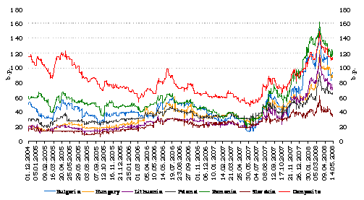
Характеристики на сътресенията на глобалните пазари (2)
- Първоначалните очаквания и спекулации бяха, че сътресенията в САЩ ще засегнат много бързо развиващите се пазари, особено тези с относително високи дефицити по текущата сметка на платежния баланс. Това виждане бе основано на стандартното допускане, че тези икономики се нуждаят от силен приток на капитали, за да финансират дефицита по текущата сметка, а в условия на криза достъпът на капитали би се затруднил. Тук не се отчиташе фактът, че тези икономики (в това число България) реализираха силен приток на преки инвестиции, които сами по себе си създаваха дефицита по текущата сметка, т.е. връзката е обратна на стандартното виждане.
- В допълнение като правило тези икономики имаха стабилна фискална позиция, нисък публичен дълг, благоприятна данъчна и бизнес среда, растяща производителност при относително евтин труд. Практически кризата не спря притока на капитали към бързо развиващите се икономики.  
Характеристики на сътресенията на глобалните пазари (3)
- Развиващите се икономики със стабилна макроикономическа политика продължиха да имат достъп до световните финансови пазари, като влиянието на кризата се проявяваше основно чрез увеличението на рисковите премии и цената на финансиране вследствие на виждането на пазарите, че рискът за тези икономики е нараснал.
- Премиите за риск за новите страни - членки на ЕС, измерени чрез спредовете на техните глобални облигации (JPMorgan Emerging Market Bond Index), се разшириха, като тук отново роля играеше дълбоко вкорененото виждане, че страните с висок дефицит по текущата сметка са по-рискови, независимо че те имат по-нисък размер на публичния дълг, т.е. вероятността от неплащане е по-ниска за тези икономики. Това е аномалия породена от механичното прилагане от пазарните участници на стандартни модели, без да се отчитат движещите фактори за високите дефицити по платежния баланс в тези икономики.
- Подобна динамика имаха и Credit default swaps, водени от аналогични фактори и начин на мислене и анализ. Премиите по тях нараснаха по-бързо, но тези инструменти са по-неликвидни и много често данните са само за котировки, без по тях да се реализират конкретни сделки.
Глобален растеж
(2008 и 2009 прогноза на МВФ)
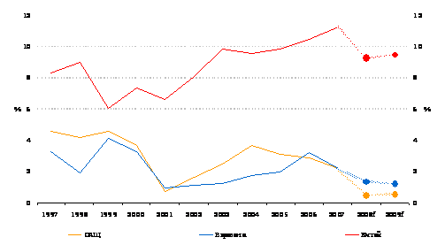
Характеристики на сътресенията на глобалните пазари (4)
- Вторият възможен канал, по който се счита, че напрежението в САЩ вероятно ще засегне развиващите се икономики в това число и новите страни, е чрез влиянието на международната търговия. Презумпцията е, че забавянето на икономическия растеж в САЩ (или изпадането в рецесия) вследствие на силно свития достъп до кредит може да доведе до забавяне на икономическия растеж в Еврозоната и Азия (основно Китай). Историческите данни показват силна зависимост между темповете на растеж в САЩ и Европа. На тези корелации се основават и прогнозите на МВФ за забавяне на темповете на растеж в Еврозоната.   
- Схващането е, че тъй като новите страни - членки на ЕС, в това число и България, търгуват основно с еврозоната, то потенциално забавяне на растежа би могло да намали търсенето на стоки от тези страни и да повлияе негативно на техния износ.
- В допълнение съществува и презумпцията, че голяма част от чуждестранните инвестиции (в това число и преките инвестиции) в тези страни се осъществява от страните от еврозоната, поради което влошаването на достъпа до кредит в страните от еврозоната вероятно ще повлияе върху притока на капитали в новите страни членки.
Икономически растеж в България
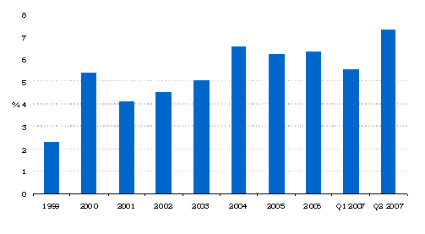
Фискална позиция на България
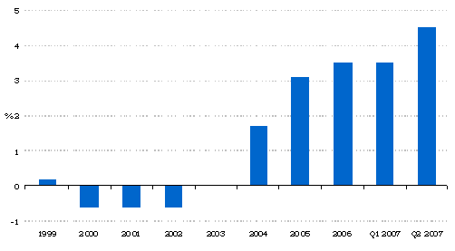
Темп на инфлация в България
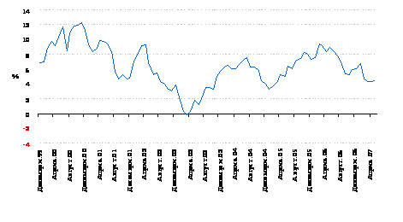
Платежен баланс на България
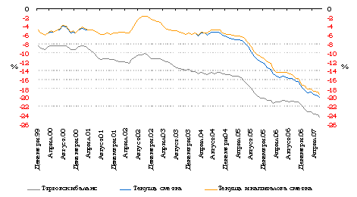
Влияят ли сътресенията върху българската икономика? (1)
- 2007 г. бе първата година от членството на страната в ЕС. Тя бе съпроводена със силен оптимизъм у гражданите, фирмите и международните инвеститори за развитието на икономиката.
- До средата на 2007 г. имахме благоприятна външна среда, което в съчетание с оптимизма на домакинствата и фирмите доведе до ускоряване на инвестициите, заетостта, работните заплати и икономическия растеж и спадащи темпове на инфлация вследствие на затихване на ефекта от увеличението на косвените данъци в началото на 2006 г.
- Тази благоприятна среда доведе до значително ускоряване на кредита за частния сектор и продължаващо увеличение на дефицита по текущата сметка вследствие на масирания приток на капитали.
- В края на юли 2007 г. УС на БНБ взе решение да увеличи от началото на септември минималните задължителни резерви, които търговските банки поддържат при БНБ от 8 на 12 процента. Ефектът от тази мярка бе увеличение на резервите на ТБ в БНБ с 1.8 млрд. лева.
- От месец юли 2007 г. тенденцията в развитието на инфлацията се промени вследствие на увеличението на цените на храните (определено от глобални и местни фактори), на енергийните ресурси и от бързия растеж на заплатите, което позволяваше потребителското търсене да остане силно, въпреки нарастването на потребителските цени. Целта на тази мярка бе да се изтегли ликвидност от банковата система, което да повлияе върху цената на кредита и окаже влияние върху ускоряващите се темпове на растеж на кредита, както и да се “складира” ликвидност в БНБ.
Суверенни рискови премии
J.P.Morgan Emerging Market Bond Index
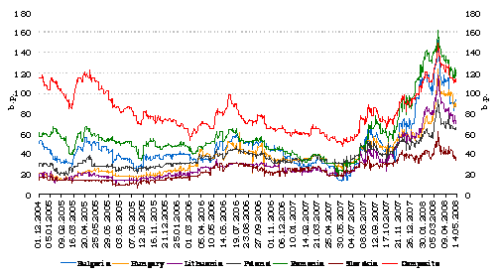

Премии по Credit Default SWAPS
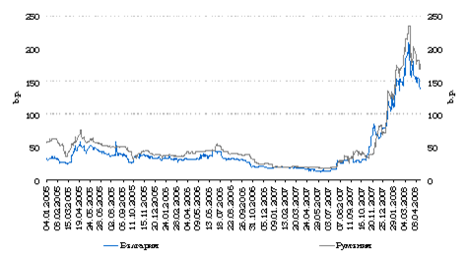
Краткосрочни лихви в България и еврозоната
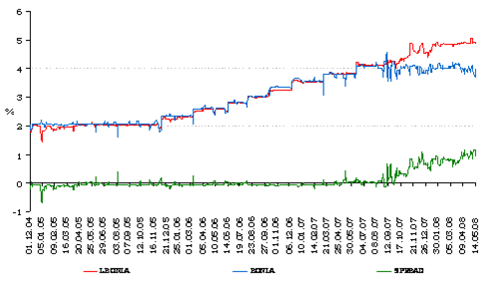
Тримесечни лихви в България и еврозоната
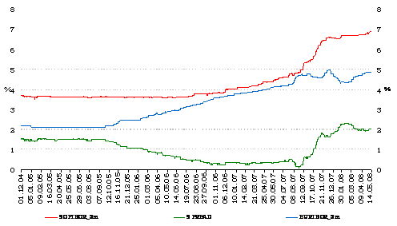
Краткосрочни лихви в България
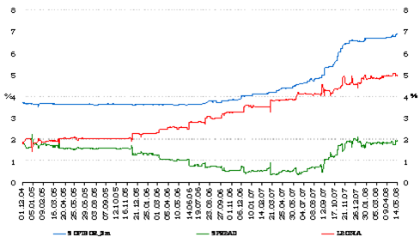
Влияят ли сътресенията върху българската икономика? (2)
- Фискалната позиция на страната бе стабилна, като заплатите в публичния сектор нарастваха с по-бавни темпове от тези в частния.
- При тези изходни условия в началото на август 2007 г. се появиха първите сътресения на международните финансови пазари.
- Спредът по българските глобални облигации като измерител за оценката на пазарите за риска на страната нарасна от 18 б.т. в средата на 2007 г. до 150 б.т. в началото на 2008 г., за да спадне до под 90 б.т. през последните седмици (измерен чрез JPMorgan Emerging market Bond Index). Премиите по credit default swap на България също нараснаха от около 20 б.т. в средата на 2007 г., до около 150 б.т. в края на годината. Тази тенденция продължи и през първите три месеца на 2008 г., като CDS премията за България достигна 200 б.т., след което намаля до 140 б.т. в началото на май 2008 г.
- Непосредственото влияние на сътресенията на международните пазари се проявиха върху краткосрочните лихвени проценти в страната. Средният спред между overnight лихвата в България и еврозоната за периода от януари до август 2007 г. бе 1 б.т. (само за август 5 б.т.). От септември до декември 2007 г. спредът нарасна до 48 б.т., а от началото на 2008 г. до сега до 84 б.т.
- Това увеличение на спреда бе определено от няколко фактора:
Влияят ли сътресенията върху българската икономика? (3)
1. В малка степен (до около 20 б.т.) от увеличението на минималните резерви – въпреки, че минималните резерви в България бяха по-високи от тези в еврозоната и преди септември 2007 г., но не се наблюдаваше премия в българските краткосрочни лихви.
2. Увеличението на рисковите премии вследствие на международната финансова турболенция и нарасналата несигурност и спекулации за нейния възможен ефект върху развиващите се икономики.
3. Въздържане от някои търговски банки да откриват дълги позиции в левове, като покриват продажбите си на евро за левове с обратна покупка на спот. Този необоснован страх, породен от, както вече се видя, спекулативните твърдения за уязвимостта на страните с висок дефицит по текущата сметка, доведе до намаляване на предлагането на левове и увеличение на левовите лихвени проценти.
4. Масираното предоставяне на ликвидност от ЕЦБ доведе до спад на европейските пазарни лихви под референтния лихвен процент, което допринесе за разширяване на спреда с левовите лихвени проценти.
Обем на междубанковия пазар
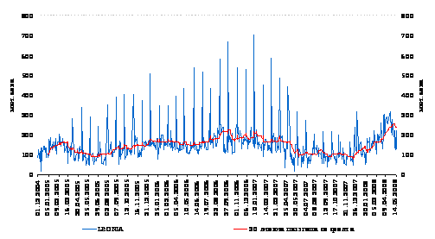

Нетни покупки на валута от БНБ
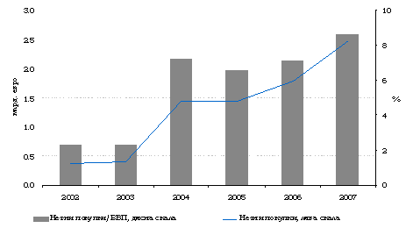
Влияят ли сътресенията върху българската икономика? (4)
- Като цяло доверието между българските банки се запази, като обемите на междубанковия пазар дори нараснаха от началото на 2008 г., след слабо намаление през последното тримесечие на 2007 г. – вследствие на определена несигурност и спекулации.
- БНБ продължи да изкупува резервна валута (евро) от търговските банки, като през 2007 г. тя бе на рекордното ниво от 2.5 млрд. евро (8.6% от БВП). Тази тенденция се запазва и през първите четири месеца на 2008 г.
- Банките, опериращи в страната, продължиха да имат достъп до международните финансови пазари. От август 2007 г. до март 2008 г. те са увеличили заемите си от чужбина с 2.2 млрд. евро. Очакванията бяха, че новото финансиране ще е на чувствително по-висока цена. Данните за регистрираните от търговските банки в БНБ заеми от чужбина (включително и подчинения срочен дълг) не показват значително увеличение на цената на финансиране от международните пазари. Данните са много колебливи, но това което се наблюдава като тренд, показва много малко увеличение на цената на външното финансиране.
Достъп на търговски банки до международните пазари
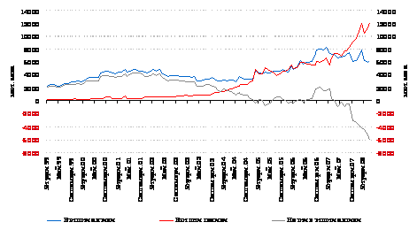
Цена на външното финансиране на банковата система
(по данни от платежния баланс)
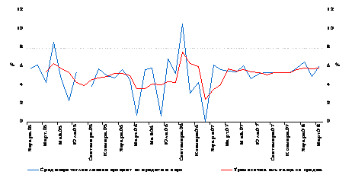
Влияят ли сътресенията върху българската икономика? (5)
- Нарасналата несигурност по отношение на достъпа и цената на чуждестранното финансиране накара банките да влязат в по-силна конкуренция за местните депозити, които растат със стабилни темпове.
- Това доведе до нарастване на цената на местните депозити (в левове и евро) в степен, значително по-голяма от нарастването на цената на финансиране от международните пазари.
- По-високата цена на ресурса на търговските банки естествено бе пренесена в цената на кредита за домакинствата и фирмите – особено ясно тази тенденция се вижда при потребителския кредит в евро и жилищния кредит в левове.
Лихвени проценти по депозити на домакинства
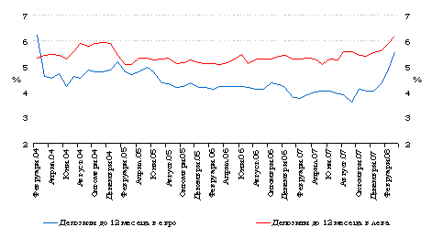
Влияят ли сътресенията върху българската икономика? (6)
- По-високата цена на кредита, съчетана с достигнатото вече относително високо ниво на кредит към БВП, създава предпоставки за забавяне на темповете на растеж на кредита за частния сектор. Това е развитие, което БНБ препоръчваше, и е следствие както от развитието на международните финансови пазари, така и от политиката на БНБ, в това число и промяната на нивото на минималните задължителни резерви. От началото на 2008 г. наблюдаваме слабо забавяне на темповете на растеж на кредита (в малка степен растежът на кредита за домакинствата е повлиян от продажбата на портфейли, но коригирано за този ефект тенденцията е към забавяне на темповете на растеж), като в края на годината очакваме да е около 40%.
- Нарастването на лихвените проценти по кредита не води до влошаване на обслужването на кредитите. Работните заплати растат със стабилни темпове (около 17.6% за 2007 г.). Печалбите в корпоративния сектор са на ниво, което позволява да бъдат понесени по-високите лихвени разходи.
Годишен процент на разходите за новоотпуснати кредити за домакинства
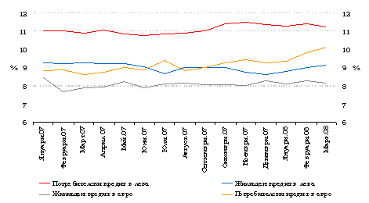
Темпове на растеж на кредита
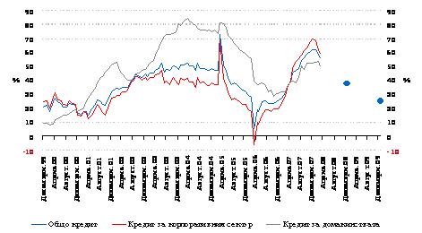
Състояние на банковата система (1)
- Благоприятната вътрешна икономическа среда въпреки напреженията на международните пазари бе добра основа за растеж на банковия сектор и запазване на неговата стабилност.
- Вследствие на нарастването на лихвените проценти в еврозоната и повишаването на рисковата премия след средата на годината, както и на увеличението на минималните задължителни резерви от началото на септември цената на ресурса на търговските банки слабо нарасна (от средно 2.6% за 2006 г. до 2.9% до 2007 г. и 3.4% през първото тримесечие на 2008 г.).
- Печалбата на банковата система продължава да нараства вследствие на значителното нарастване на обема на кредитите, растежа на доходността на останалите лихвоносни активи, както и в малка степен от много слабото нарастване на лихвените проценти по кредитите.
- Възвръщаемостта на активите (ROA) през 2007 г. нарасна до 2.37% (при 2.15% за 2006 г.), като възвръщаемостта на капитала (ROE) се запази на ниво, близко до това през предходната година - 23.9% през 2007г., при 23.7% за 2006 г.).
- Качеството на портфейлите се запази, като процентът на редовните кредити дори нарасна от 93.9% в края на 2006 г. до 95.4% към 2007 г.
Състояние на банковата система (2)
- Бързият растеж на кредитните портфейли през годината бе компенсиран частично от увеличението на капитала на банките, което доведе до запазване на добра капиталова адекватност на системата – 13.9% към 2007 г. при 14.5% в края на 2006 г.
- Тези тенденции се запазват и през първото тримесечие на 2008 г.
- Българската банкова система е доминирана от европейски банки, които нямаха директни експозиции и загуби от сътресенията на ипотечния пазар в САЩ. Поради това продължиха да предоставят ликвидност на българските си субсидиари и клонове. Българските банки нямат директна експозиция към ценни книжа, обезпечени с нискокачествени ипотечни кредити. Нещо повече, практиката на кредитиране в страната се различава коренно от практиките, които бяха прилагани в САЩ през последните години и са в основата на американските проблеми. Българските банки следват класическия модел на банкиране, като поддържат високи кредитни стандарти, независимо от силната конкуренция. Банките, опериращи в България, с местни и чуждестранни акционери са в добро състояние, с адекватно ниво на ликвидност, капиталова адекватност и печалби.
Състояние на банковата система
 | 2006 | 2007 | Q1/2008
Активи на банковата система, млн. левове | 42201 | 59094 | 59491
Растеж на активите на банковата система, % | 28.3 | 40.0 | 33.6
Печалба на банковата система, млн. левове | 786 | 1151 | 359
Растеж на печалбата на банковата система, % | 37.2 | 46.4 | 50.2
Класифицирани кредити, % | 6.08 | 4.56 | 4.81
Необслужвани кредити, % | 2.19 | 2.14 | 2.13
Капиталова адекватност, % | 14.5 | 13.9 | 14.5
Възвръщаемост на активите (ROA), % | 2.15 | 2.37 | 2.47
Възвръщаемост на капитала (ROE), % | 23.7 | 23.9 | 24.3
Ликвидност, % | 33.5 | 28.0 | 24.0
Икономически растеж
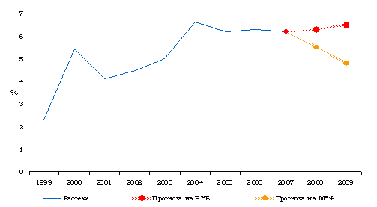
Очаквания за развитието на българската икономика (1)
- Развитието до момента не дава основание да се счита, че нестабилността на международните финансови пазари ще има осезаем негативен ефект върху българската икономика. Данните от първите четири месеца на годината не показват сигнали за негативни развития в икономиката на страната. Както вече описах, има процес на преоценка на риска и произтичаща тенденция за нарастване на лихвените проценти. Този процес на адаптиране е в много плавни граници и е част от цялостния механизъм на действие на една пазарна икономика.
- Вече тече десети месец от началото на турболенциите на международните пазари. Това е достатъчно дълъг период, в който икономиката на страната показа, че е поставена на здрава основа и не може да има съмнения за адекватността на макроикономическата рамка и политика на страната.
- Разбира се, има и винаги ще има институции с негативни или по-консервативни прогнози – в това число и МВФ. Ние считаме, че някои от тези прогнози са необосновано песимистични – виждане, вече изразено от Бернанке и Трише.
Очаквания за развитието на българската икономика (2)
- БНБ има позитивни очаквания за развитието на икономиката през настояваща и следващата година. Вече наблюдаваме и развития, които потвърждават нашето виждане:
1. Фискалната позиция на страната е стабилна и данъчните приходи през първите три месеца на годината са стабилни, което е индикатор, че икономическата активност продължава да нараства с устойчиви темпове.
2. Данните до месец март показват признаци на стабилизация и слабо подобрение на текущата сметка на платежния баланс. Износът на страната расте в високи темпове, при забавяне на темповете на растеж на вноса. Притокът на капитали, в това число преки инвестиции, продължава да е много силен.
3. Месечните данни за темповете на инфлация вече показват сигнали за затихване на инфлационните импулси, което дава основание да очакваме, че в края на годината ще достигнем инфлация в диапазона между шест и седем процента.
Изводи (1)
- Наблюдават се първите признаци на отшумяване на сътресенията на финансовите пазари в САЩ, но е все още прекалено рано да се правят дефинитивни заключения.
- Българската икономика показва, че е устойчива на влиянието на външното развитие на финансовите пазари и пазарите на суровини и храни. Макроикономическата рамка - основана на фиксиран валутен курс на лева към еврото в рамките на режим на паричен съвет, благоразумна фискална политика и провеждане на структурни реформи – показа, че е устойчива и успява да гарантира макроикономическа стабилност и растеж.
- Паричният съвет и фиксираният валутен курс на лева към еврото при съществуващото обменно съотношение (1.95583 лева за 1 евро) ще са в основата на макроикономическата политика до присъединяването на страната към еврозоната.
Изводи (2)
- Регулярните конвергентни доклади на ЕК и ЕЦБ от май 2008 г., които оценяват изпълнението на критериите за конвергенция и съответствието на националните правни рамки по отношение на икономическия и паричен съюз, в частта за България съдържат положителна оценка както за напредъка, така и за степента на изпълнение на конвергентните критерии. Инфлацията продължава да е основното предизвикателство. Докладите правилно подчертават, че продължаването на строгата фискална дисциплина, реформите на пазара на труда, целящи увеличаване на икономическата активност, преструктурирането на здравната и образователната системи и увеличението на ефективността на публичната администрация (в това число и растежа на заплатите да не изпреварва темповете на растеж на производителността) са в основата на увеличението на производителността и ефективността в икономиката и ще спомогнат за изпълнението на инфлационния критерии. В областта на сближаване на правната рамка и в двата доклада се подчертава, че българското законодателство съответства на изискванията на Икономическия и паричен съюз, като са отбелязани отделни несъвършенства.
- Банковата система е в добро състояние, но не трябва да сме самодоволни, а да продължим да поддържаме високо ниво на кредитни стандарти. Банките, част от международни групи, не трябва да се опитват да балансират по слабите резултати в други части на света, като водят много агресивна кредитна политика в България и се опитват да разхлабят кредитните си стандарти за сметка на по-висок пазарен дял.
Фискална позиция на България
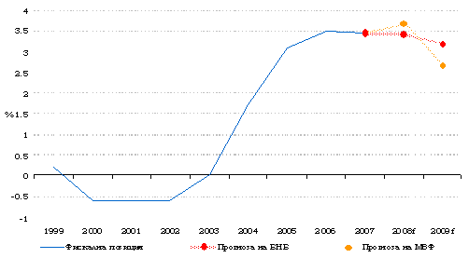
Темп на инфлация в България
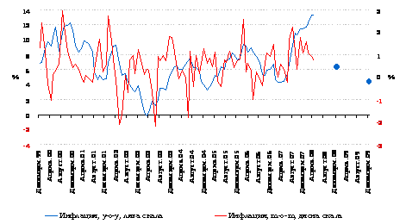
Преки чуждестранни инвестиции в България
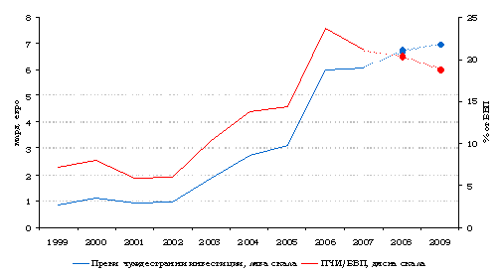
Платежен баланс на България
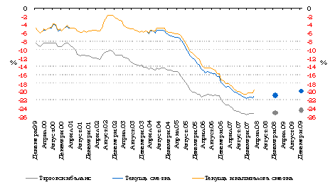
ДА ПРОДЪЛЖИМ ДА БЪДЕМ РАЗУМНИ, КАКТО ДОСЕГА!
БЛАГОДАРЯ ВИ ЗА ВНИМАНИЕТО.

